Ежелгі қалада оқушылар қоршаған шебер тұрған. Олардың ішінде ең қабілетті: "біздің шебер жауап бере алмайтын сұрақ бар ма?"Ол гүлденген шалғынға барды, ең әдемі көбелекті ұстап, оны алақандар арасында жасырды. Көбелек оның қолдарына аяқпен байланып, оқушы болды. Күліп, ол шеберге келіп, сұрады:

— Менің қолымда қандай көбелек бар: тірі немесе өлі?

Ол көбелекті алақанда қатты ұстап, өз ақиқаты үшін оларды қысуға дайын болды.

Оқушының қолына қарап, шебер жауап берді:

— Барлығы сенің қолыңда.

8 қараша күні 2-сынып оқушылары арасында әлеуметтік педагог З. Р. Бейсекеева "мейірімділікке шақырады!". Іс-шара барысында балалар бір-біріне күлімсіреп, өмірде ешқашан зұлымдық пен зорлық-зомбылықтың болмауын тілей отырып, арманның шариктерін ашық аспанға ұшырды.

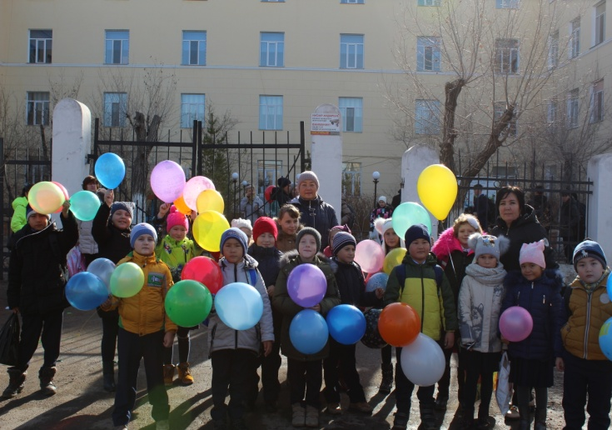 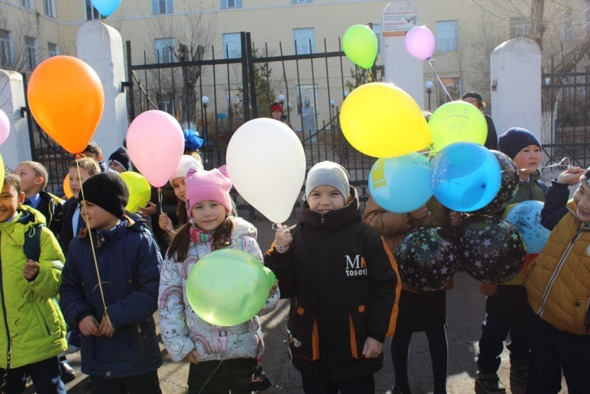

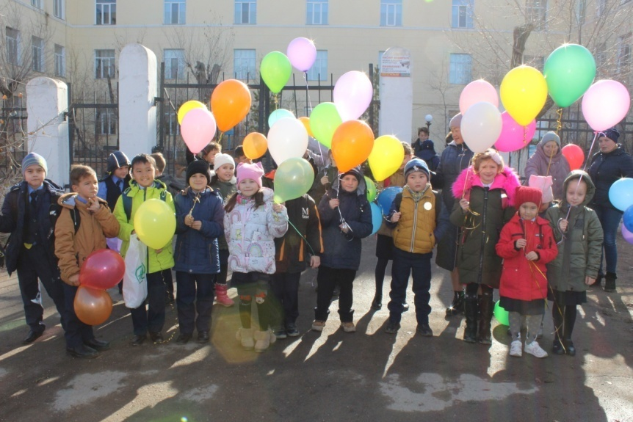

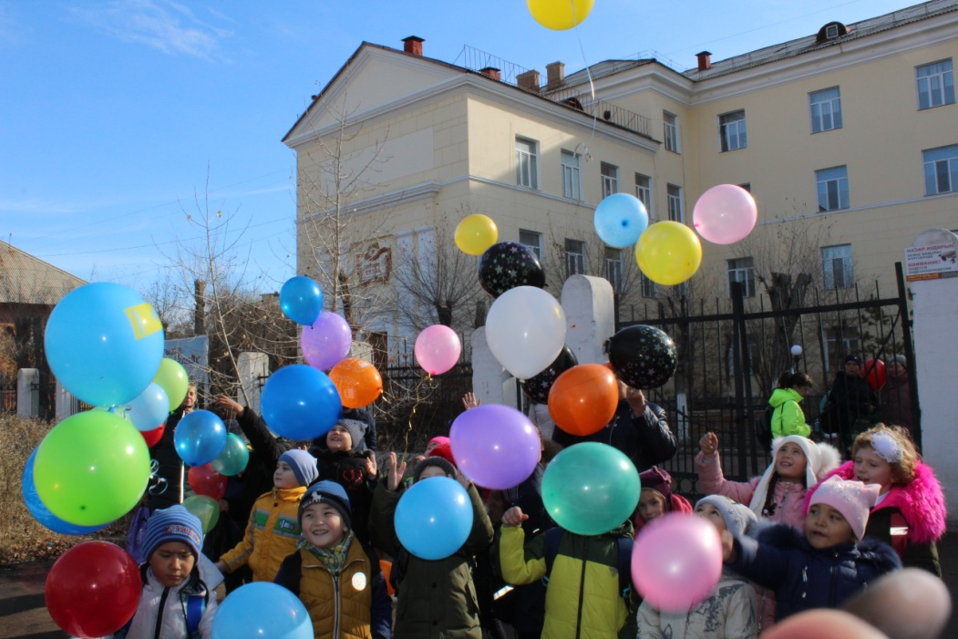

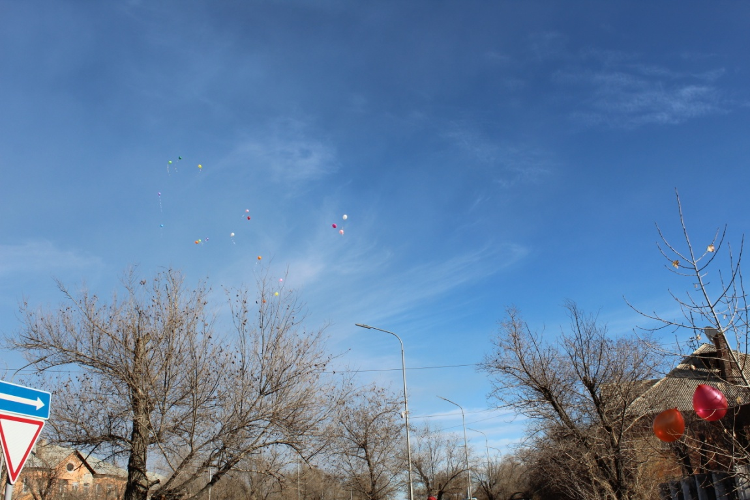

исп.Бейсекеева З.Р.